Служба в резерве ВС РФ
05.10.2021
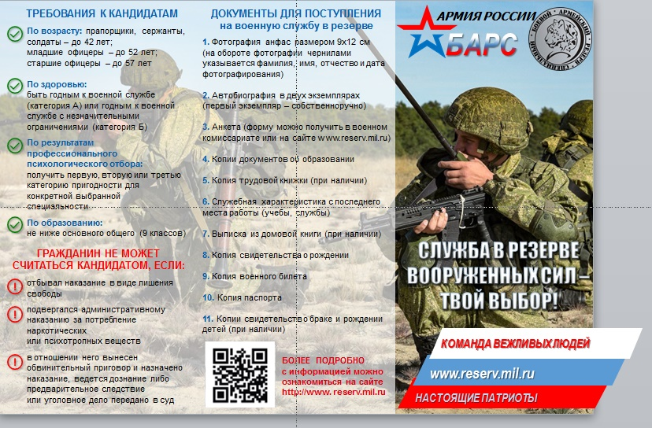
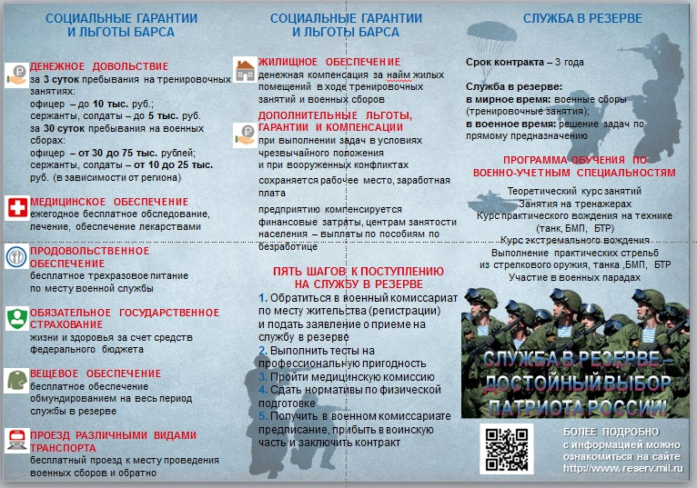

Адрес страницы: http://severny.mos.ru/info-butyrskaya-military-commissariat/detail/10297495.html
Управа района Северный города Москвы

